Университет ИТМО

**Факультет: ПИиКТ**

**Дисциплина: Вычислительная математика**

**Лабораторная работа №3**

Вариант “2”

Выполнили: **Кудлаков Роман**

Группа: **P3231**

Преподаватель: **Перл Ольга Вячеславовна**

Санкт-Петербург, 2021

**Метод трапеций** позволяет находить приближенное значение интеграла от непрерывной функции на заданном участке. Суть метода состоит в том, что выбранный отрезок **[a; b]** делится точками на несколько равных интервалов одинаковой длины **h**. Дальше будем рассматривать поочередно данные интервалы. Найдем значения в крайних точках интервала:

$$f\left(x_{i}\right) и f\left(x_{i+1}\right), где i-номер точки разбиения, i ϵ [1;\frac{b-a}{h}-1 ]$$

Каждый такой набор точек $\{ f\left(x_{i}\right) и f\left(x_{i+1}\right), x_{i}, x_{i+1} \}$ будет формировать трапецию. Тогда посчитаем площадь каждой трапеции. Затем сложим все площади и получим значение приближенное значение интеграла.

Из-за того, что обычно стоит задача получить результат определенной точности, была выведено неравенство для подсчета количества разбиений отрезка для получения результата с заданной точностью:

$$\max\left|f^{''}\left(x\right)\right|*\frac{{\left(b-a\right)}^{3}}{12*n^{2}}≤e,$$

$$где n-количество разбиений, e-точность, x ϵ [a;b]$$

**Правило Рунге –** правило оценки погрешности численных методов. Идея состоит в том, чтобы вычислить значение приближения выбранным методом сначала с шагом h, а после с шагом h/2.

Для расчета погрешности достаточно следует воспользоваться следующей формулой:

$${accuracy= θ{|I}_{h}- I}_{2h}|,$$

$$где θ-коэффициент \left(для метода прямоугольников и трапециий-\frac{1}{3}, для метода Симпсона-\frac{1}{15}\right)$$

$$I_{h}-приближенное значение интеграла при разбиении отрезка с шагом h$$

**Блок-схема алгоритма**

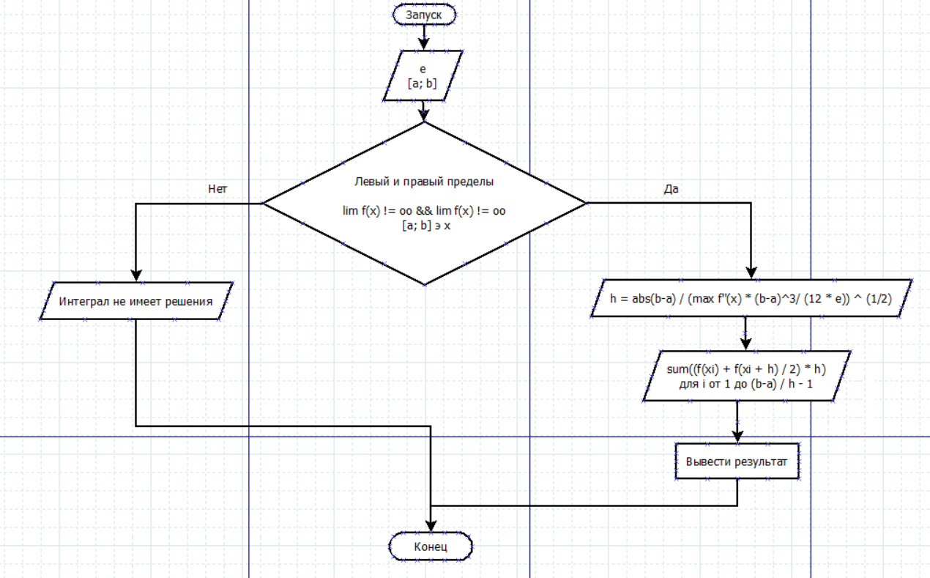

**Листинг кода**

**def** **checkDAV**(func, left_limit, right_limit):

discountinuities = []

if func.find('tan') != -1:

if (right_limit - pi/2)//pi != (left_limit - pi/2)//pi:

discountinuities.append(pi / 2)

return discountinuities

if func.find('log') != -1:

if left_limit <= 0:

discountinuities.append(0)

return discountinuities

pos = func.find('/')

if pos == -1:

return discountinuities

func = func[pos:]

if func.find('cos') != -1:

if (right_limit - pi/2)//pi != (left_limit - pi/2)//pi:

discountinuities.append(pi / 2)

return discountinuities

if func.find('sin') != -1:

if right_limit // pi != left_limit // pi:

discountinuities.append(pi)

return discountinuities

return discountinuities

**def** **take_derivative**(func, variable):

return sp.diff(func, variable)

**def** **find_critical_points**(func):

diff = take_derivative(func, 'x')

crit_points = [x for x in sp.solve(diff, 'x') if x.is_real]

return crit_points

**def** **find_discontinuities**(left_limit, right_limit, func):

str_func = str(func)

discontinuities = checkDAV(str_func, left_limit, right_limit)

if len(discontinuities) != 0:

return discontinuities

discontinuities = [x for x in sp.solve(func ** (-1), 'x', check=False)

if x.is_real and left_limit <= x <= right_limit]

if len(discontinuities) != 0:

return discontinuities

x = np.linspace(left_limit, right_limit, int(right_limit - left_limit) * 1000)

discontinuities = [point for point in x if func.subs('x', point) is zoo or func.subs('x', point) == nan]

return discontinuities

**def** **count_number_of_steps_in_section**(left_limit, right_limit, func, precision):

second_diff = take_derivative(take_derivative(func, 'x'), 'x')

crit_points = find_critical_points(second_diff)

max_value = max(abs(second_diff.subs('x', left_limit).evalf()), abs(second_diff.subs('x', right_limit).evalf()))

for crit_point in crit_points:

if left_limit <= crit_point <= right_limit:

max_value = max(max_value, abs(second_diff.subs('x', crit_point).evalf()))

num_of_steps = math.ceil((max_value * (right_limit - left_limit) ** 3 / (12 * 0.1 ** precision)) ** (1/2))

return num_of_steps

**def** **count_integral_of_the_segment**(left_limit, right_limit, func, num_of_sections):

sum = 0

step = (right_limit - left_limit) / num_of_sections

left_res = func.subs('x', left_limit).evalf()

while left_limit < right_limit:

right_res = func.subs('x', left_limit + step).evalf()

sum += (right_res + left_res) / 2 * step

left_res = right_res

left_limit += step

return sum

**Тесты и результаты**

**Тест 1.**

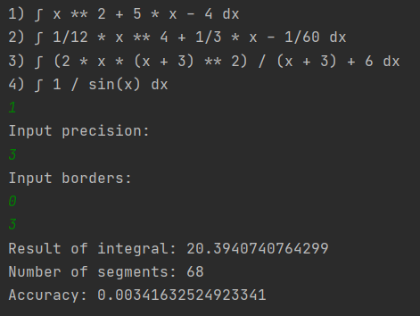

**Тест 2.**

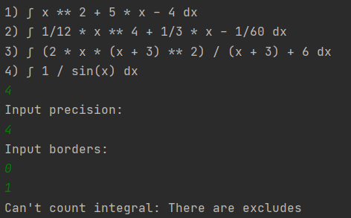

**Вывод.**

Метод трапеций точнее нежели методы левых и правых прямоугольников, так как алгебраическая точность метода трапеций 1, она же у методов левых и правых прямоугольников равна 0. Однако по сравнению с методом средних прямоугольников точность метода трапеций в два раза меньше. По сравнению с методом Симпсона, у которого алгебраический точность равна 3, метод трапеций проигрывает в точности, однако метод Симпсона может быть использован только для функций, имеющих непрерывную на рассматриваемом отрезке четвертую производную (метод трапеций для функций с непрерывной второй производной). Также метод трапеций может быть использован для функций, заданных таблично, где метод прямоугольников не может быть использован. Все перечисленные методы относятся к методам Ньютона-Котеса, так как:

1. Отрезок интегрирования разбивается на равные промежутки

2. Интеграл рассчитывается как сумма площадей, полученных криволинейных трапеций

3. Происходит аппроксимация многочленами подынтегральной функции на выбранном промежутке

Необходимое условие интегрируемости ­­– функция должна быть ограничена на рассматриваемом отрезке.

Достаточное условие – функция непрерывна на рассматриваемом отрезке.

Если существует конечный предел интегральных сумм при длине шага, стремящемся к 0 на отрезке [a; b], при этом его значение не зависит от выбора точек разбиения отрезка, то такой интеграл называется определенным. Его геометрический смысл – площадь между графиком и осью абсцисс на отрезке [a; b].

Остаточный член интегрирования – разница между точным значением и приближенным.

Погрешность высчитывается при помощи формулы Рунге:

$${accuracy= θ{|I}_{h}- I}_{2h}|,$$

$$где θ-коэффициент \left(для метода прямоугольников и трапециий-\frac{1}{3}, для метода Симпсона-\frac{1}{15}\right)$$

Коэффициент рассчитывается как $\frac{1}{2^{n} - 1} ,$ где n – порядок погрешности.